通过账号登陆进去就可以看到主页面，在页面的左侧我们可以看到导航栏，

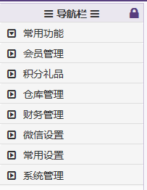

一：常用功能分析

单击**”常用功能”**，可以实现如下操作：

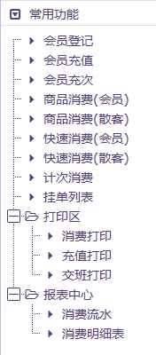

管理员可以通过消费明细来查看当天或者近一个月的消费情况，在上面的消费时间中我们可以选择要查询的时间间隔，完成以后点击**查询**：

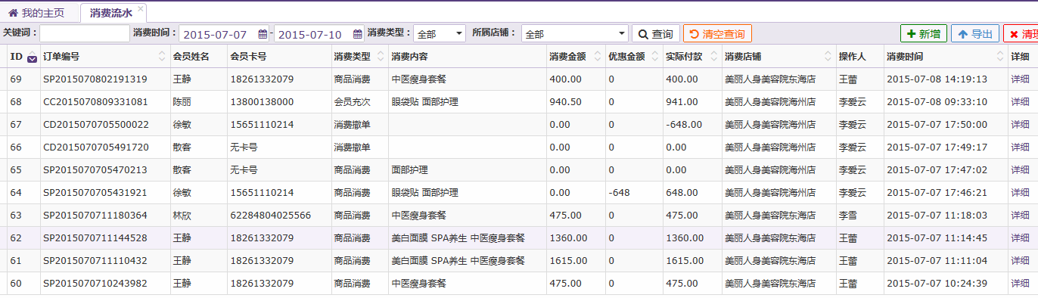

**二：会员管理**

一般的软件的售后回访都是通过店员的传达，这样不能很好的传送到老板的耳中，所以在我们的系统中有专门的客户投诉，客户回访，通过左键单击就可以进行浏览，从而保证没满足客户的需求，来使顾客的满意度达到最大化，使客流达到最高峰。单击**“会员管理”**，如图所示：

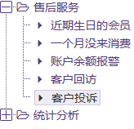

**三：积分礼品**

积分兑换的商品需要我们添加到软件中，此时点击积分礼品中的**“礼品列表”**，如右图所示：

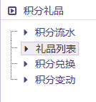

然后点击“**新增”**按钮编辑我们要填写的内容点击“**保存”**，如图所示：

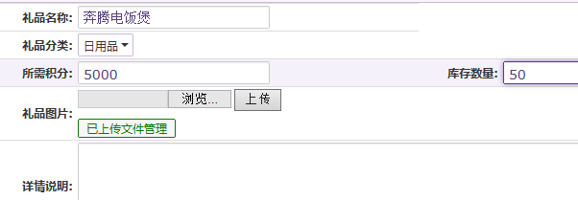

**四：库存管理**

在这个系统中还有专门的库存管理板块，不论出库，入库的量有多大多复杂，我们也可以轻松应对，另外库存不足时，我们也有相应的库存报警，货物杂乱的现象将是过去。

在库存管理中我们可以增加产品的类型，也可以增加产品的库存数量，点击“**新增”**就可以添加，如图所示：

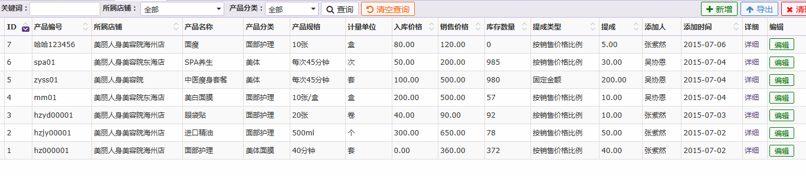

货物的出入库的数量我们也可以集中在一张表中，产品的出/入库可设定专人审核，以保证产品数据的准确性。点击**”库存统计”**，如图所示：

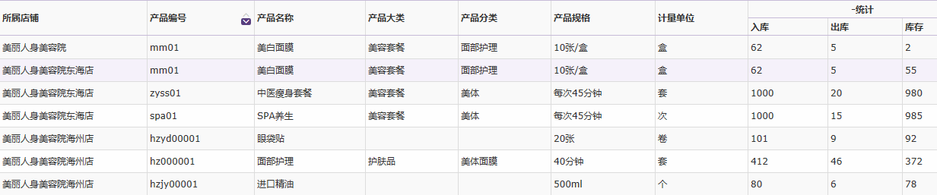

**五：财务管理**

以前的财务部在分析近期收益时账目总是涂涂改改乱而无重点吗？在这里我们有专门的财务分析，不论是您想看看最近的收益，或者是员工的表现，我们都能让您一目了然

点击**”财务管理”**，在树状栏中，不同的功能我们用不同的控件表示，如图所示：

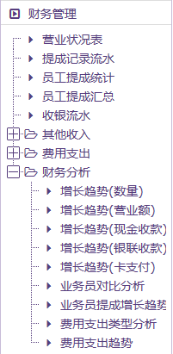

不论我们想了解店铺里面的任何财务变动的情况，我们都可以从这里面得到答案。另外我们还有专门的财务分析供您参考，简单的条形图让您更快的掌握财务的变化。业务员的表现用了饼状图，让您对人才的提拔更轻松。

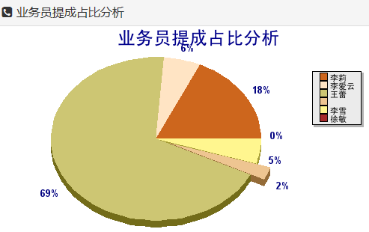

对于店铺的营业总额我们也给您进行总结，您的店铺利润在一张表中就能为您呈现。点击**”营业状况表”**，如图所示：

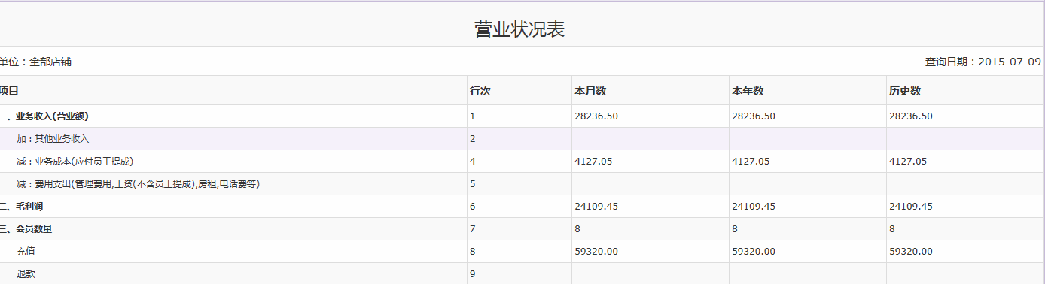

**六：微信设置**

在微信设置中，我们需要设置的是微信回复中的内容，首次关注主要是当有人**”扫描”**了主页中的二维码以后，点击关注，这时我们的系统会自动回复您所设置的内容，点击**”新增”**，完成内容填写以后点击**”保存”**，如图所示：

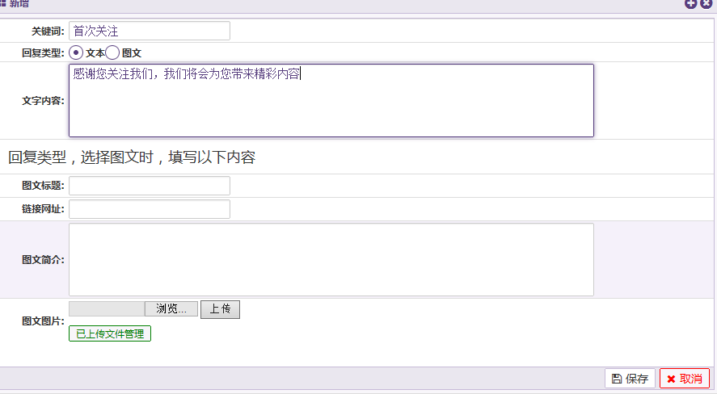

不同的人群在扫描二维码以后需要输入的信息是不同的，这时我们就可以在图文回复中设置信息。点击**”新增”**以后，在出现的页面中输入您所设定的**”关键词”**，如图所示：

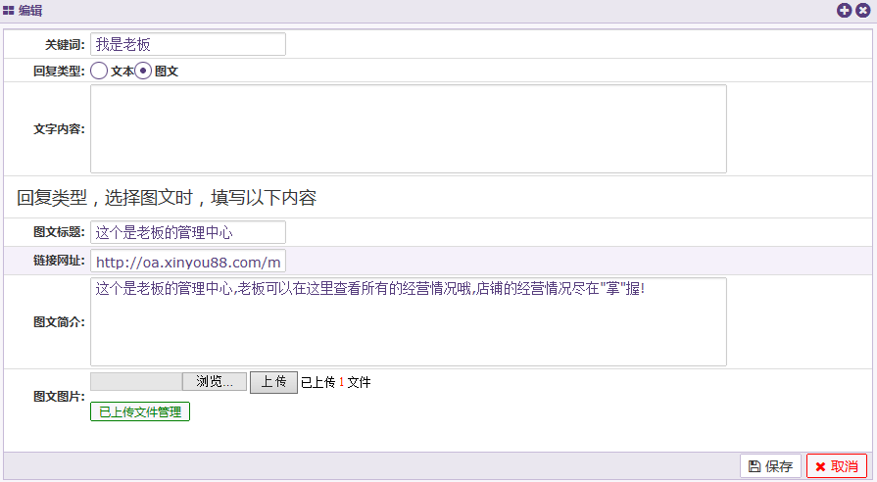

**“保存”**完成以后在页面中就会显示您所设置好的内容，如图所示：

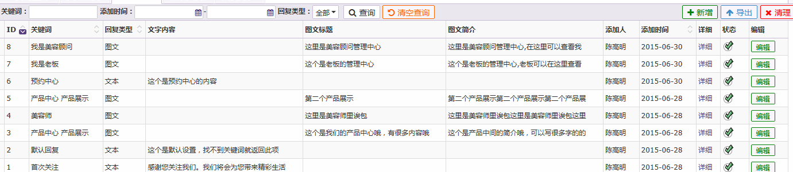

如果您在微信中输入**”我是老板”**以后，就会出现您所设置的关于我是老板内容，然后在**”微信页面”**就会出现输入账号的提示，这时输入老板的账号就可以通过手机浏览店铺中的营业情况，如图所示：

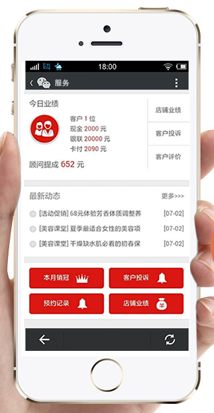

**“默认回复”**中主要是当微信用户输入的关键词在文本回复中查找不到时就会自动回复的内容，这个也是根据我们自己设置来决定的，如图所示：

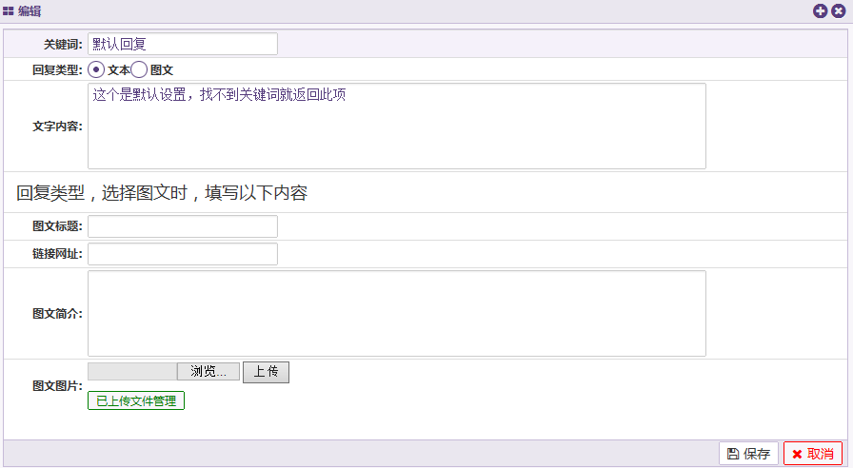

**七：常用设置**

会员的级别我们也可以通过设置来区分，根据客户的消费金额的变化，来提升客户的折扣额度，点击**”会员级别”**。

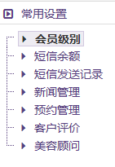

在出现的会员级别的网页中，点击**”新增”**，在弹出的页面中输入我们的设置信息

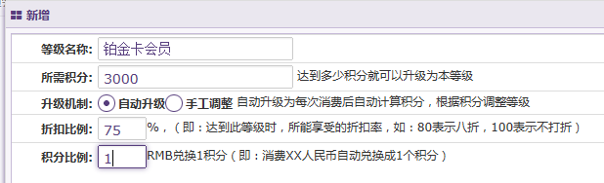

点击**”保存”**。此时我们就可以在页面中看到我们新增的会员等级的排序。如图所示：

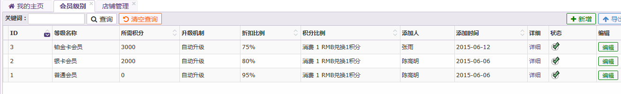

每个美容院都会不定时的推出优惠政策和服务，在此您可以通过**”新闻管理”**来发布，并且每个客户的微信端都会浏览到您所发布的新闻，通过点击**”常用设置”**的新闻管理，然后点击**”新增”**，就可以把您想表达的完整的转述到每一个客户的身边。

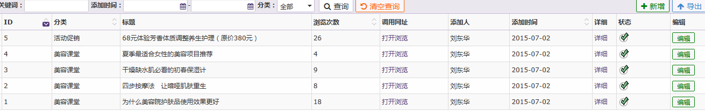

**八：系统管理**

店里流水并不是所有的员工都可以看到的，所以我们还要设置不同的员工的访问权限，在此我们通过**”用户管理”**和**”职位管理”**两个控件来调整。

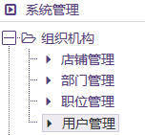

点击**”用户设置”**，再点击**”新增”**按钮，

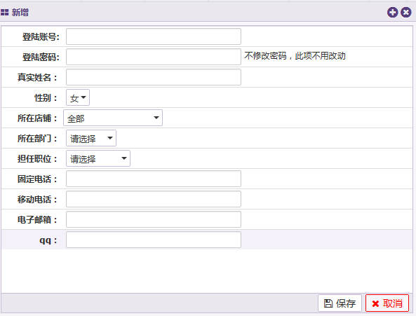

输入您设置的信息后点击**”保存”**，保存以后在**”权限”**一栏我们把权限**”无”**改成**”有”**完成以后我们点击**”职位管理”**，然后根据我们之前设置的”职位名称”来设置权限，点击**”权限”**，勾选您给予他们的权利。

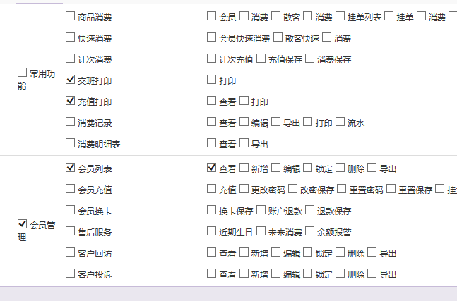

对于电脑中的数据我们要养成备份的习惯，以防止电脑中毒，数据丢失等现象。这里我们专门提供了”数据备份”的控件，点击**”数据备份”**以后，我们可以将数据备份到U盘或者电脑的其他磁盘中。